Мероприятия центра "Точка роста"
2023 - 2024 учебный год
 | Сентябрь
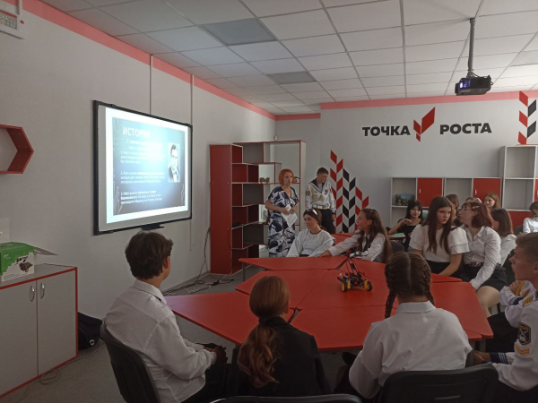 | 01сентября 2023 года в Центре естественно-научной и технологической направленностей «Точка Роста» МБОУ «НСШ» для детей 8-9 классов, проведено мероприятие «Путешествие в мир роботов» из цикла «Открытие «Точки роста» по робототехнике с использованием оборудования Центра «Точка Роста» на базе инфраструктуры национального проекта «Образование».  Основная цель мероприятия - развитие познавательной активности и интереса к естественным наукам у учащихся .  Учитель технологии Михайлова Л.А. рассказала много нового о сфере робототехники. Кто такие роботы, чем они занимаются, из чего состоят. Ребята посмотрели презентацию, познакомились с роботом экскаваторщиком.  Основное предназначение роботов – сделать нашу жизнь более комфортной, улучшить условия труда, освободить «руки» от сложных рабочих процессов и увеличить производительность.
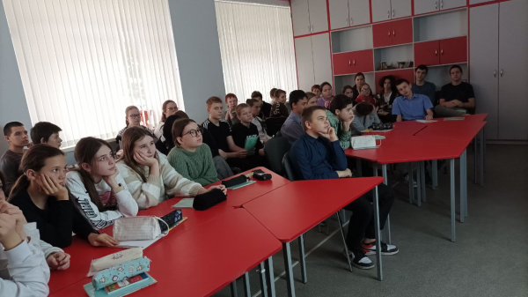 | 15.09.2023 г. Сохраним зеленую планету  На занятии внеурочной деятельности «Сохраним планету» с учащимися 6-х классов была проведена экологическая викторина направленная на:  создание условий для формирования экологической культуры обучающихся.  Задачи викторины:  - выявить причины загрязнения окружающей среды;  - создать условия для знакомства с правилами экологического отношения к окружающей среде;  - познакомить с мерами минимизирования пагубного влияния предприятий на окружающую среду.
 | 25.09.2023г практическая работа «Получение свойства карбоновых кислот» В лаборатории химии нашего центра «Точка роста» для 10-х классов Наталья Ивановна Бирюкова провела практическую работу. Обучающиеся узнали различные способы получения карбоновых кислот»
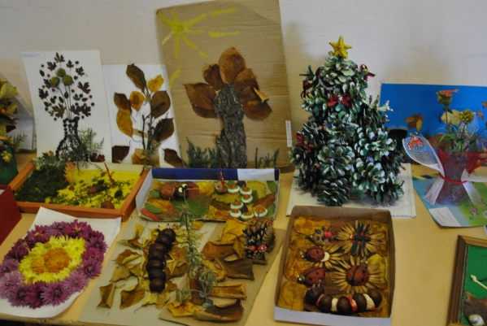 | Осенний калейдоскоп  05.10.2023 г. для пятых классов занятие курса внеурочной деятельности «Сохраним планету» прошло в необычной форме.  Ученики пятых классов погрузились в творческую атмосферу и создали замечательные работы из природного материала.  Ребята творчески подошли к созданию картин. На уроке удалось проявить не только талант, но и умение работать в группе.  Каждая работа получилась уникальной, оригинальной, креативной.
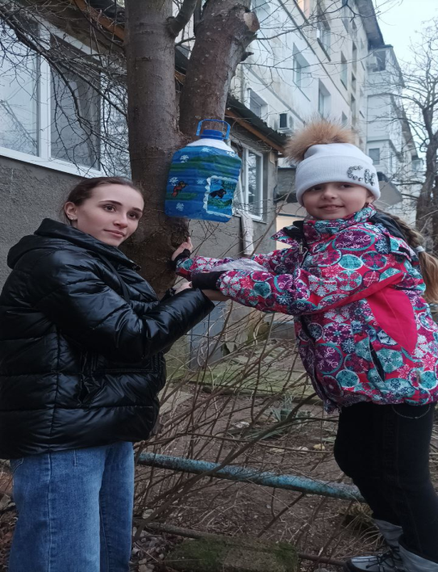 | 12.11.2023 г. Акция «Покорми птичек»  Вот уже 20 лет акция «Покормите Птиц!» проводится во всех российских регионах и продолжается с поздней осени до середины весны. Ее официальным началом считается 12 ноября.
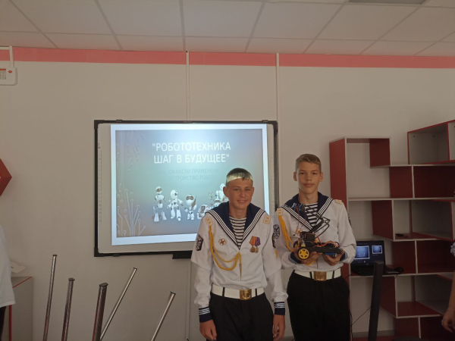 | 20.10.2023г. Курс направления внеурочной деятельности «Робототехника» предназначен для того, чтобы положить начало формированию у учащихся начальной школы целостного представления о мире техники, устройстве конструкций, механизмов и машин, их месте в окружающем мире. Реализация данного курса позволяет стимулировать интерес и любознательность, развивать способности к решению проблемных ситуаций умению исследовать проблему, анализировать имеющиеся ресурсы, выдвигать идеи, планировать решения и реализовывать их, расширить технический и математический словари ученика.
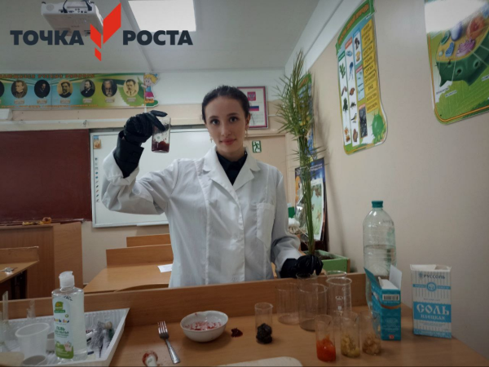 | 03.11.2023г. «Выделение ДНК из биологического материала растительного происхождения в условиях школьной лаборатории». Все этапы выполнения практической части работы проходили в условиях школьной лаборатории Центра образования «Точка роста».
05.12.2023 г. Всероссийская акция «Все начинается с Байкала»
Озеро Байкал – самое большое пресное озеро в мире, которое содержит 20 % запасов всей пресной воды на земном шаре и является богатством нашей страны. 5 декабря 1996 года Байкал получил статус объекта Всемирного природного наследия ЮНЕСКО, в 1999 году был учрежден День озера Байкал.
В последние годы озеро Байкал стало символом экологического просвещения населения страны и рационального использования ресурсов пресной воды. В связи с этим Движение первых запускает Всероссийскую акцию «Все начинается с Байкала», в которой приняли участие ученики нашей школы.
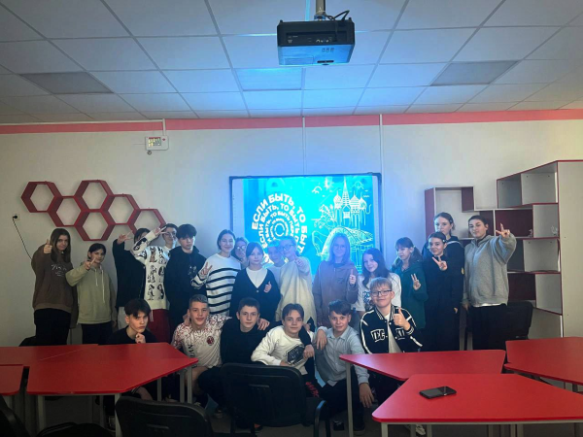 | 10.01.2024  Марафон зимних игр и забав  «Наш яркий старый Новый год»
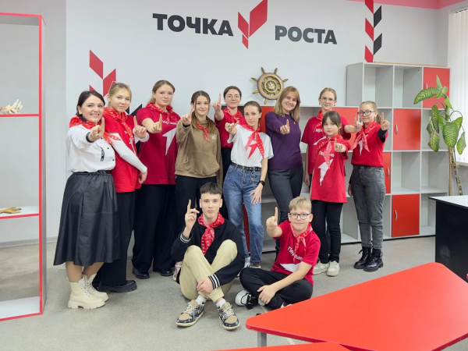 | 16.01.2024г. Информационные мероприятия,  посвященные деятельности  Российского движения детей и молодёжи «Движение первых»
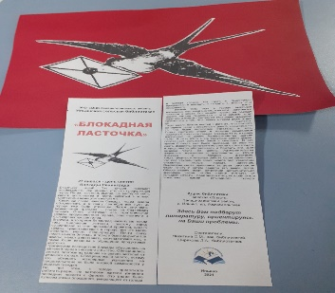 | 23.01.2024г. Беседа о блокадном Ленинграде.  Акция памяти «Блокадный хлеб»
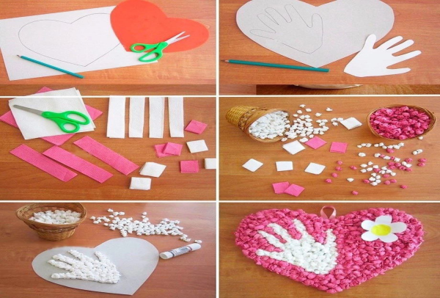 | 02.02.2024г. Мастер класс по изготовлению открытки ко дню семьи
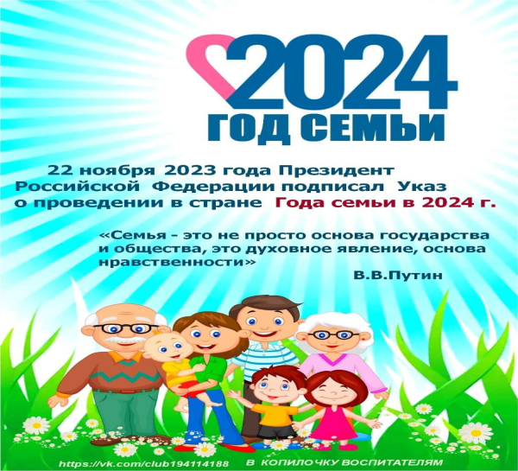 | 15.02.2024г.Проведение тематических лекций с ознакомлением плана работы на наступивший 2024 учебный год «СЕМЬИ»
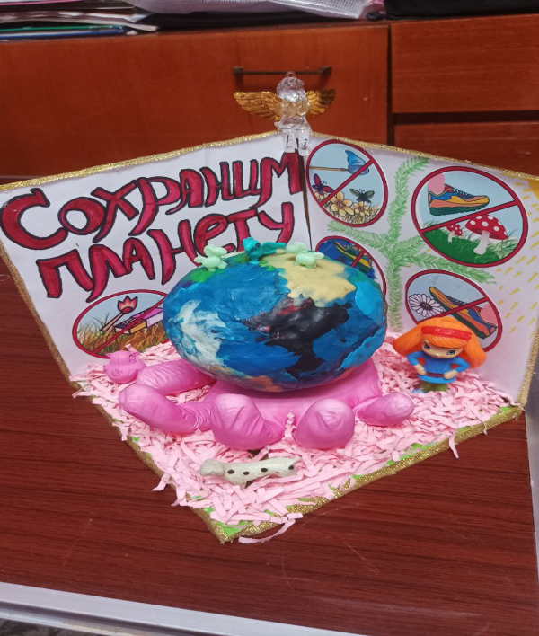 | 25.01.2024г.Участие в конкурсе «Наследники маленького принца». Изготовление работы на внеурочном занятии «Сохраним планету»
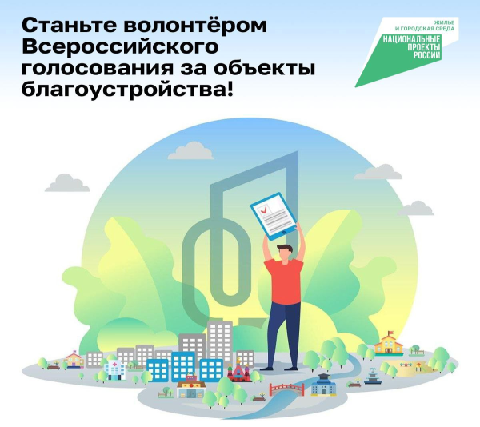 | 15.02.2024г. Участие во всероссийском голосовании
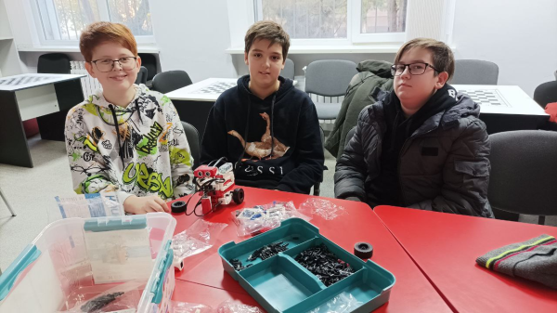 | 20.02.2024г. Мастер класс по сбору робота-Vinni. Учащиеся 6 класса продемонстрировали навыки скорости по сбору робота.
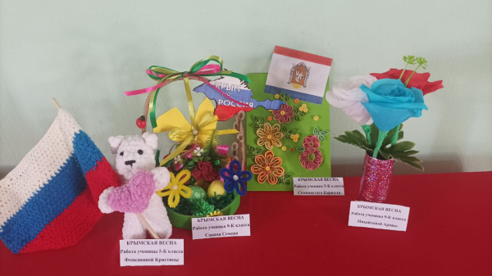 | 15.03.2024г. Выставка работ, посвященная Дню воссоединения Крыма с Россией, сделанная во время внеурочной деятельности предмета «Технология»

